2016年安徽省职业院校技能大赛（高职组）
“市场营销技能”赛项规程

一、赛项名称
赛项名称：市场营销技能
英文翻译：Marketing skills
赛项组别：高职组
赛项归属产业：商业

二、竞赛目的
通过情境营销竞赛内容，考察参赛选手市场信息分析、目标市场选择、营销策略策划、会计报表分析等市场营销核心技能。通过竞赛，全方位展示参赛选手在在组织管理、团队合作、创新思维等方面的职业素养，为各院校师生提供了交流借鉴的平台，引领高职院校市场营销专业建设和教学改革，推进专业建设对接产业发展、人才培养过程深度校企合作，提高市场营销高等职业人才培养质量和社会认可度与影响力。

三、竞赛方式

1.本赛项为团体赛
以院校为单位组队参赛，不得跨校组队，每支参赛队由4名参赛选手、不超过2名指导教师和1名领队（指导老师可以兼任）组成。
（1）参赛资格
依据《2016年安徽省职业院校技能大赛方案》执行。曾获得全国职业院校技能大赛市场营销赛项一等奖或获得安徽省高职院校职业技能大赛市场营销赛项一等奖选手不得参加。
（2）报名要求
参赛队员在报名获得审核确认后，原则上不再更换，如筹备过程中，队员因故不能参赛，教育厅主管部门需出具书面说明并按相关规定补充人员并接受审核；竞赛开始前十天，参赛队不得更换参赛队员，允许队员缺席比赛。
（3）同一学校报名参赛队不超过1支。

2.竞赛平台
本竞赛使用中教畅享“市场营销综合实训与竞赛系统”。各参赛队在同一个模拟市场环境条件下，采用商业模拟训练模式，对宏观环境、行业特性、消费者特征及购买行为、市场竞争的仿真模拟，构建虚拟的市场。各参赛队在同一个市场环境条件下，按照同样的规则条件，为企业制定相应的营销计划，通过模拟市场运作得到的结果，各参赛队将看见其营销计划给企业及整个市场带来的后果，并可在以后博弈过程中不断的进行营销策略调整，以在竞争中取得优势，最终达到为企业创造最大价值的目标。

四、竞赛时间
市场营销技能竞赛时间：2016年3月5日、6日、7日。

五、竞赛交流QQ群
2016年市场营销技能竞赛，设立QQ交流群：532037835。相关竞赛的内容、竞赛结果等资料将在交流群里及时发布。

六、竞赛内容
竞赛分预赛和决赛两个阶段，各个阶段比赛时间均为300分钟。

1.竞赛内容
竞赛内容由以下四个部分组成：
（1）市场调研与分析:参赛者分析市场预测模型，选择购买感兴趣区域的市场调研报告，分析报告，采用差异化竞争，决定营销策略。
（2）目标市场选择:参赛者根据市场定位、资金状况、竞争对手，决定什么时候、什么价格采购何种商品。
（3）营销组合（4P）设计：在明确成本价格等因素的前提下，对不同区域进行定价，在市场变化的情况下，可对价格做出相应的调整。针对不同消费人群，采用相应的促销手段，参赛者根据消费者的需求特点和竞争对手制定不同的促销策略。参赛者发展经销商，扩大销售网络，针对不同地区的经销商特点制定不同的定价、返利等手段。
（4）盈亏核算：看懂系统自动生成的财务报表，运用财务指标进行分析，发现营销中的问题，调整营销策略。
比赛内容 | 时间 | 比赛安排
各参赛队在同一个模拟市场环境条件下，通过目标市场分析与选择、营销策略组合和财务报表分析，使企业的效益最大化。 | 300分钟 | 10:00-12:00  13:00-16:00

2.竞赛过程
（1）领队会
各参赛队伍领队抽取本校编码。相关进行加密，上交竞赛纪检组。
（2）预赛
本赛项共设4个赛场（A赛场、B赛场、C赛场、D赛场），每个赛场有9--11个机位，1个参赛队1个机位，每个机位两台电脑，其中1台电脑备用。比赛前1小时举行抽签仪式，每个参赛队派1名选手代表按照本校编码顺序进行抽签，确定本参赛队的赛场和机位。（原则上每个赛场由不超过11支队伍组成，根据实际参赛情况适当调整。）相关资料进行加密，上交竞赛纪检组。
每个赛场成绩排名，依据软件计算得分排序。每个赛场各队经营三个会计年度关帐后，软件自动生成成绩，根据各队成绩排出该赛场名次。
（3）决赛
决赛设一个赛场。
每个预赛赛场按照成绩名次，确定前30%的队伍进入决赛。决赛原则上不超过12支队伍组成，根据报名情况适当调整。
每个决赛参赛队派1名选手代表按照本校编码顺序进行抽签，确定本参赛队决赛机位。相关资料进行加密，上交竞赛纪检组。
决赛赛场成绩排名为各队经营三个会计年度关帐后，软件自动生成成绩，根据各队成绩排出该赛场名次。

七、成绩评定

1.评分方法
评分方式为机考评分。评分裁判依据评分方式的既定要求完成成绩评定工作，填写相应的评分表格后签字确认。记分员负责在监督人员监督下完成统分工作，统分表需由记分员、裁判长、监督组成员共同签字确认。统分后，记分员负责在监督人员监督下完成汇总计分工作，汇总计分表。成绩汇总结束后，应由加密裁判对汇总成绩进行还原，形成竞赛队最终成绩单。在正式公布比赛成绩之前，任何人员不得随意泄露过程评分和结果评分的评分结果。

2.成绩复核
如监督人员在成绩复核中发现错误，裁判长需更正成绩并签字确认。

3.赛项最终比赛得分按软件系统计分，最终得分由参赛选手和裁判签字生效

4.评分标准
每一轮（预赛和决赛）各参赛队成绩（排名）依据软件计算得分排序。每个赛场各队经营三个会计年度关帐后，软件自动生成成绩，根据各队成绩排出名次。
软件计算得分=所有者权益* (1+总分/100)*追加股东投资比例
总分计算如下（具体以软件平台为准）：
项 目 | 分数(本项相加得出总分)
未借高利贷 | 20
未贴现 | 20
区域市场开拓完成 | 10
国内市场开拓完成 | 15
亚洲市场开拓完成 | 20
国际市场开拓完成 | 25
ISO9000认证研发完成 | 10
ISO14000认证研发完成 | 20
P2研发完成 | 5
P3研发完成 | 10
P4研发完成 | 15
生产线/条 | 15
自主拥有A厂房 | 15
自主拥有B厂房 | 10
自主拥有C厂房 | 5
直接成本分摊 | (1-直接成本/销售额)*100
综合费用分摊 | (1-综合费用/销售额)*100
资金周转率 | 销售额/总资产 * 100
净利润率 | 净利润/销售额 *100
资产报酬率( ROA ) | 税前利润/总资产 * 100
权益报酬率( ROE) | 净利润/所有者权益 * 100
资金流动性:  QR=（现金+应收款）/（短期负债+应付款+应交税）  CR =总流动资产/（短期负债+应付款+应交税） | CR<1 and QR<0.5 得分10  1.5<CR<2 and 0.75<QR<1 得分50  CR>=2 and QR>=1 得分100

5.竞赛最终成绩名次核定
（1）竞赛前30%名次依据决赛结果成绩核定；
（2）未能进入决赛的队伍最终名次依据所有预赛赛场成绩核定。原则为先按名次排名，若名次相同，再比较系统得分，若得分相同，再所有者权益从大到小进行排序，直至所有赛场合并成最终仅一个名次顺序。

八、竞赛流程
日期 | 时间 | 事项 | 参加人员 | 地点 | 备注
报到日  （2016年3月5日） | 10:00～13:00 | 参赛队报到，推荐安排住宿，领取资料 | 工作人员，  参赛队 | 安徽工商职业学院明德楼一楼招聘大厅 | 参赛队报到
报到日  （2016年3月5日） | 14:30～15:30 | 领队会 | 各参赛队领队 | 明德楼2号会议室 | 抽取参赛队伍编码
报到日  （2016年3月5日） | 15:30～16:30 | 熟悉赛场 | 赛场技术人员  各参赛队指导老师  选手 | 竞赛场地
报到日  （2016年3月5日） | 16:30 | 回住宿宾馆
竞赛  第一日  预赛（2016年3月6日） | 8：50 | 竞赛场地大楼前 | 各参赛队  选手 | 竞赛场地大楼前 | 选手按照参赛队伍编码顺序整队
竞赛  第一日  预赛（2016年3月6日） | 9：00 | 大赛检录进场  抽签加密（抽赛场+机位号） | 参赛选手 | 候赛区 | 选手代表按参赛队伍编码顺序抽签
竞赛  第一日  预赛（2016年3月6日） | 10:00～12:00 | 赛项情境营销部分 | 参赛选手、  裁判 | 竞赛场地
竞赛  第一日  预赛（2016年3月6日） | 12:00～13:00 | 午餐 | 参赛选手、  裁判  工作人员
竞赛  第一日  预赛（2016年3月6日） | 13:00～16:00 | 赛项情境营销部分 | 参赛选手、  裁判 | 竞赛场地
竞赛  第二日  决赛（2016年3月7日） | 9：30～10:00 | 大赛检录进场  抽签加密  （抽决赛机位号） | 决赛参赛选手 | 候赛区 | 选手代表按参赛队伍编码顺序抽签
竞赛  第二日  决赛（2016年3月7日） | 10:00～12:00 | 赛项情境营销部分 | 参赛选手、  裁判 | 竞赛场地
竞赛  第二日  决赛（2016年3月7日） | 12:00～13:00 | 午餐 | 参赛选手、  裁判  工作人员
竞赛  第二日  决赛（2016年3月7日） | 13:00～16:00 | 赛项情境营销部分 | 参赛选手、  裁判 | 竞赛场地
 | 17：00 | 公布竞赛成绩排名

九、竞赛要求
1.熟悉场地。2016年3月5日15:30～16:30开放赛场，熟悉场地。
2.领队会议。2016年3月5日14:30～15:30召开领队会议，各参赛队伍的领队参加，会议讲解竞赛注意事项并进行赛前答疑。
3.抽签仪式。比赛前一小时内举行抽签仪式，由各参赛选手参加，通过抽签确定各参赛队伍的赛场与座次。
4.参赛队员入场。参赛选手应提前15分钟到达赛场，凭参赛证、身份证检录，按要求入场，不得迟到早退。并根据抽签结果在对应的座位入座，裁判负责核对参赛队员信息；严禁参赛选手携带与竞赛无关的电子设备、通讯设备及其他相关资料与用品入场。
5.各参赛队伍打开电脑，进入竞赛平台，并修改各自密码。
6.由裁判长宣布比赛开始，各参赛队伍开始竞赛。
7.竞赛过程中，如有疑问，参赛选手应举手示意，项目裁判长应按照有关要求及时予以答疑。如遇设备或软件等故障，参赛选手举手示意，项目裁判长、技术人员等应及时予以解决。确因计算机软件或硬件故障，致使操作无法继续的，经项目裁判长确认，予以启用备用计算机。如遇身体不适，参赛选手应示意，现场医务人员按应急预案救治。
8.比赛开始后，在运营过程中，赛场裁判负责控制招标过程，并宣布阶段性成绩。
9.按照竞赛规程，在经营三个会计年度后，裁判公布竞赛结果，并将成绩登录在竞赛成绩单上。
10.各参赛队伍派一名参赛代表在竞赛成绩单上签字，裁判监督所有参赛队伍签字后，裁判签字。
11.赛场裁判将数据进行备份和保存，成绩单提交给大赛组委会备案。
12.参赛代表队若对赛事有异议，可由领队按规程提出书面申诉。
13.大赛组委会当场公布成绩。

十、竞赛环境
1.竞赛场地设在电脑机房，每个场地内设置满足10个团队的竞赛环境，分成四个赛场（原则上每个赛场由不超过11支队伍组成，根据实际参赛情况适当调整）；
2.一个参赛队一个机位，每个机位两台电脑，其中一台电脑备用，两张桌子，四把椅子；
局域网络。采用星形网络拓扑结构，安装千兆交换机。网线与电源线隐蔽铺设。采用独立网络环境，不连接INTERNET，禁止外部电脑接入。
3.安全保障。采用统一的杀毒软件对服务器进行防毒保护。屏蔽竞赛现场使用的电脑USB接口。部署具有网络管理、账号管理和日志管理功能的综合监控系统。
4.采用双路供电；利用UPS防止现场因突然断电导致的系统数据丢失，额定功率：3KVA，后备时间：2小时，电池类型：输出电压：230V±5%V。

十一、技术规范
参赛团队遵循以下规范：《助理营销师国家职业标准》（国家职业资格三级）

十二、技术平台
品名 | 规格要求说明
参赛选手计算机 | CPU：酷睿I3 双核3.0以上 ；内存：4G以上； 硬盘：100G以上；网卡：千兆网卡；操作系统： Windows7操作系统，预装Internet Explorer8.0以上浏览器和火狐浏览器，预装全拼、简拼、微软拼音等中文输入法和英文输入法。
网络连接设备 | 提供网络布线、交换机、竞赛用服务器
竞赛服务器 | CPU：2颗英特尔至强E5系列；内存：8GB以上；硬盘：500G以上；网卡：千兆网卡；操作系统：Windows 2008 Server Enterprise，安装IIS7.5；数据库：Microsoft SQL Server 2005；
竞赛软件 | 中教畅享“市场营销综合实训与竞赛系统”

十三、奖项设定
本赛项奖项设团体奖。依据《2016年安徽省职业院校技能大赛方案》执行。

十四、赛项安全
赛事安全是市场营销技能竞赛一切工作顺利开展的先决条件，是赛事筹备和运行工作必须考虑的核心问题。赛项执委会采取切实有效措施保证大赛期间参赛选手、指导教师、工作人员及观众的人身安全。
（一）比赛环境
赛场周围要设立警戒线，防止无关人员进入发生意外事件。比赛现场内应参照相关职业岗位的要求为选手提供必要的劳动保护。在具有危险性的操作环节，裁判员要严防选手出现错误操作。
承办单位提供保证应急预案实施的条件。对于比赛内容涉及高空作业、可能有坠物、大用电量、易发生火灾等情况的赛项，必须明确制度和预案，并配备急救人员与设施。
大赛期间，承办单位须在赛场管理的关键岗位，增加力量，加强安全管理。
参赛选手进入赛位、赛事裁判工作人员进入工作场所，严禁携带通讯、照相摄录设备，禁止携带记录用具。如确有需要，由赛场统一配置、统一管理。赛项可根据需要配置安检设备对进入赛场重要部位的人员进行安检。
（二）生活条件
比赛期间，原则上由承办单位统一推荐参赛选手和指导教师食宿安排。
比赛期间推荐的住宿地应具有宾馆/住宿经营许可资质。
赛项的安全管理，除了可以采取必要的安全隔离措施外，应严格遵守国家相关法律法规，保护个人隐私和人身自由。
组队责任
1.各学校组织代表队时，须安排为参赛选手购买大赛期间的人身意外伤害保险。
2.各学校代表队组成后，须制定相关管理制度，并对所有选手、指导教师进行安全教育。
3.各参赛队伍须加强对参与比赛人员的安全管理，实现与赛场安全管理的对接。
（四）应急处理
比赛期间发生意外事故，发现者应第一时间报告大赛执委会，同时采取措施避免事态扩大。执委会应立即启动预案予以解决并报告组委会。赛项出现重大安全问题可以停赛，是否停赛由执委会决定。事后，执委会应向组委会报告详细情况。
（五）处罚措施
1.因参赛队伍原因造成重大安全事故的，取消其获奖资格。
2.参赛队伍有发生重大安全事故隐患，经赛场工作人员提示、警告无效的，可取消其继续比赛的资格。
3.赛事工作人员违规的，按照相应的制度追究责任。情节恶劣并造成重大安全事故的，由司法机关追究相应法律责任。

十五、申诉与仲裁
本赛项在比赛过程中若出现有失公正或有关人员违规等现象，代表队领队可在比赛结束后2小时之内向仲裁组提出书面申诉。大赛采取两级仲裁机制。赛项设仲裁工作组，赛区设仲裁委员会。大赛执委会办公室选派人员参加赛区仲裁委员会工作。赛项仲裁工作组在接到申诉后的2小时内组织复议，并及时反馈复议结果。申诉方对复议结果仍有异议，可由领队向赛区仲裁委员会提出申诉。赛区仲裁委员会的仲裁结果为最终结果。

十六、竞赛须知

1.参赛队须知
（1）参赛队名称统一使用规定的学校代表队名称，不使用其他组织、团体名称；不接受跨校组队报名。
（2）参赛队员在报名获得审核确认后，原则上不再更换，如筹备过程中，队员因故不能参赛，教育厅主管部门需出具书面说明并按相关规定补充人员并接受审核；竞赛开始前十天，参赛队不得更换参赛队员，允许队员缺席比赛。
（3）参赛队按照大赛赛程安排，凭大赛组委会颁发的参赛证和有效身份证件参加比赛及相关活动。
（4）参赛队员需要购买保险。

2.领队、指导教师须知
（1）各参赛代表队要发扬良好道德风尚，听从指挥，服从裁判，不弄虚作假。如发现弄虚作假者，取消参赛资格，名次无效。
（2）各代表队领队要坚决执行竞赛的各项规定，加强对参赛人员的管理，做好赛前准备工作，督促选手带好证件等竞赛相关材料。
（3）竞赛过程中，除参加当场次竞赛的选手、执行裁判员、现场工作人员和经批准的人员外，其他人员不得进入竞赛现场。
（4）参赛代表队若对竞赛过程有异议，在规定的时间内由领队向赛项仲裁工作组提出书面报告。
（5）对申诉的仲裁结果，领队要带头服从和执行，并做好选手工作。参赛选手不得因申诉或对处理意见不服而停止竞赛，否则以弃权处理。
（6）指导老师应及时查看大赛专用网页有关赛项的通知和内容，认真研究和掌握本赛项竞赛的规程、技术规范和赛场要求，指导选手做好赛前的一切技术准备和竞赛准备。

3.参赛选手须知
（1）参赛选手应按有关要求如实填报个人信息，否则取消竞赛资格。
（2）参赛选手凭统一印制的参赛证和有效身份证件参加竞赛。
（3）参赛选手应认真学习领会本次竞赛相关文件，自觉遵守大赛纪律，服从指挥，听从安排，文明参赛。
（4）参赛选手请勿携带与竞赛无关的电子设备、通讯设备及其他资料与用品。
（5）参赛选手应提前15分钟抵达赛场，凭参赛证、身份证件检录，按要求入场，不得迟到早退。
（6）参赛选手应按抽签结果在指定位置就坐。
（7）参赛选手须在确认竞赛内容和现场设备等无误后开始竞赛。在竞赛过程中，如有疑问，参赛选手应示意，项目裁判长应按照有关要求及时予以答疑。如遇设备或软件等故障，参赛选手应示意。项目裁判长、技术人员等应及时予以解决。确因计算机软件或硬件故障，致使操作无法继续的，经项目裁判长确认，予以启用备用计算机。如遇身体不适，参赛选手应示意，现场医务人员按应急预案救治。
（8）各参赛选手必须按规范要求操作竞赛设备。一旦出现较严重的安全事故，经总裁判长批准后将立即取消其参赛资格。
（9）竞赛时间终了，选手应全体起立，结束操作。签字确认成绩后方可离开赛场。
（10）在竞赛期间，未经执委会的批准，参赛选手不得接受其他单位和个人进行的与竞赛内容相关的采访。参赛选手不得将竞赛的相关信息私自公布。

4.工作人员须知
（1）工作人员必须统一佩戴由大赛组委会签发的相应证件，着装整齐。
（2）工作人员不得影响参赛选手比赛，不允许有影响比赛公平的行为。
（3）服从领导，听从指挥，以高度负责的精神、严肃认真的态度做好各项工作。
（4）熟悉比赛规程，认真遵守各项比赛规则和工作要求。
（5）坚守岗位，如有急事需要离开岗位时，应经领导同意，并做好工作衔接。
（6）严格遵守比赛纪律，如发现其他人员有违反比赛纪律的行为，应予以制止。情节严重的，应向竞赛组委会反映。
（7）发扬无私奉献和团结协作的精神，提供热情、优质服务。

十七、竞赛样题
本赛项含情境营销部分，
1.赛题背景资料
赛项提供了P1、P2、P3、P4四类产品在五个市场未来三年的销售价格、销售量的预测资料 。参赛团队组成企业营销的核心团队，负责的企业是一个生产型企业，以销售P1产品为主营业务，资金充裕，银行信用良好，但是产品单一，只在本地市场销售，竞争越来越激烈，预计未来几年销售收入将继续下降。参赛团队通过目标市场分析与选择、营销策略组合和财务报表分析，使企业的效益最大化。
2.目标市场分析与选择
根据软件提供P1、P2、P3、P4四类新产品在五个市场未来三年的需求预测图（图1），获取详细的需求信息。选手通过市场预测图进行市场分析，决定是否购买调研报告（图2），通过购买市场调研报告，了解直销客户、批发商、 零售商（六类消费人群）的需求信息，确定目标市场，制定营销计划（表1）。
熟悉市场细分的概念和意义，掌握目标市场策略选择时要考虑的主要因素，即企业的资源和能力、产品的性质和生命周期、竞争对手的市场策略。
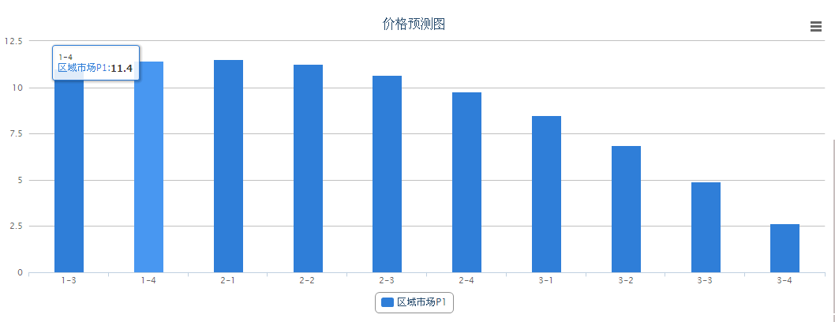
图1

图2
季度 | 产品 | 功能 | 市场 | 直销客户数量 | 批发商数量 | 零售商数量 | 估计毛利
1 | P1 | F1 | 东部 | 20 | 30 | 60 | 20
2 | P2 | F1 | 西部 | 10 | 60 | 30 | 40
表1
3.价格策略
根据定价目标、确定需求、估计成本、选择定价方法，制定最终价格。比如：企业P1库存较大，直接成本是2，零售市场平均期望价是8，参赛选手制定合适价格。
检验参赛选手对价格构成要素及影响，定价因素的理解和掌握情况；检验参赛选手对定价目标和原则的熟悉和掌握情况；检验参赛选手对定价程序和方法的掌握和运用情况；检验参赛选手对定价策略的掌握和运用情况。熟悉价格制定的原理和方法，灵活运用价格策略，实现成功营销。
4.渠道策略
根据调研报告提供四种产品、三种营销渠道的市场预测价格和数量，结合企业自身和竞争对手状况，采用多渠道组合营销手段扩大销售。
熟悉直销、批发、零售三种渠道的概念及特征，掌握影响渠道模式选择的因素：产品因素、市场因素、企业自身因素和竞争对手因素。
- 直销：选手只有在进行了直销客户的开发以后，才有机会参与直销客户的投标。投标流程为：投标报名、资格预审、购买标书、投标、中标公示。最低价中标。每个客户开发费用为5W。
- 批发：选手需根据自身的营销策略，在不同市场上制定不同产品的批发招商广告的投放策略，招商广告费用最低为1W，最高不限制，但必须是整数。选手在投放招商广告完成后，由裁判统一控制选单。
- 零售：为了扩大市场，提高销售额，选手需要选择更多合适的零售商进店销售。选手在选择合适的零售商签约以后，需要将自己的产品配送给各个零售商进行销售。
5.促销策略
销售促进：选手采用满就送、多买折扣、买第几件折扣等促销活动，吸引不定型消费人群，增大销售额。熟悉销售促进的概念，掌握销售促进的活动方式。
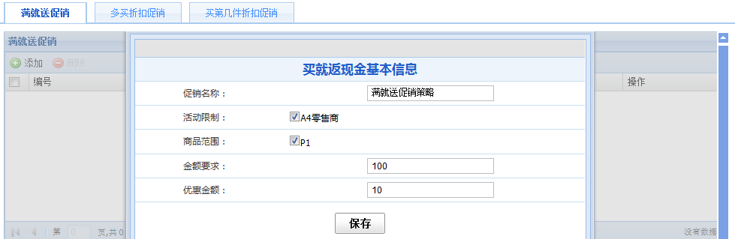
广告策略：选手选择百度竞价排名和央视的多个时段投放广告，吸引习惯型消费人群，增大销售额。熟悉广告的概念、分类；掌握广告的基本原则；掌握广告媒体选择应考虑的因素。

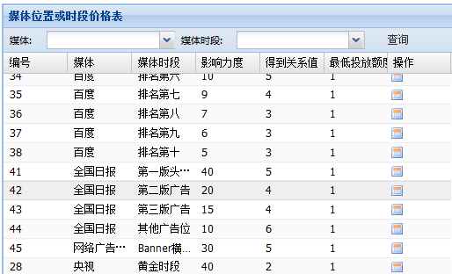

6.产品策略
根据目标市场选择，制定产品研发计划和产品生产计划。目前只有P1产品，P2 、P3、P4需要三个季度研发，研发费用10W、20W、30W。只有产品研发完成后，才能进行该产品的生产。
熟悉产品市场生命周期的概念；掌握产品组合策略和差异化策略。
7.财务
应收应付：及时进行应收账款和应付账款的结算。
融资：系统中向企业运营提供了三种融资方式：短期贷款、民间融资和长期贷款。选手可根据企业经营状态进行融资。
支付费用：零售商管理费、租赁费/维修费、库存管理费。
缴税：每年第一季度缴纳上年度企业所得税。
根据系统自动生成的财务报表进行盈亏分析，制定下一步营销策略组合。
读懂财务报表，管理应收账款，维持良好的资金流，估算成本和毛利率，进行盈亏分析。

